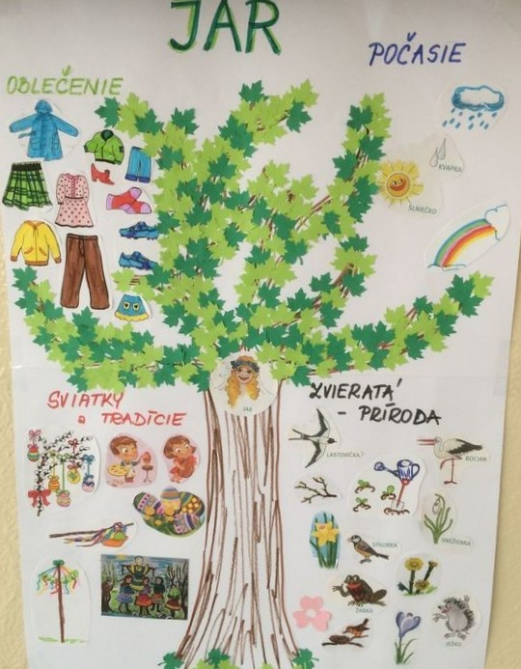

Pomenuj, čo vidíš na obrázku. Aké je to ročné obdobie? Podľa čoho vieš, že prichádza jar? Aké sviatky sú na jar? Ako sa obliekame? Kto sa k nám vracia z teplých krajín?

